Lied zur Lutherrose
Text: Beate Peters © 2016
Musik: Holger Kiesé © 2017 | EDITION NOTENKREUZ

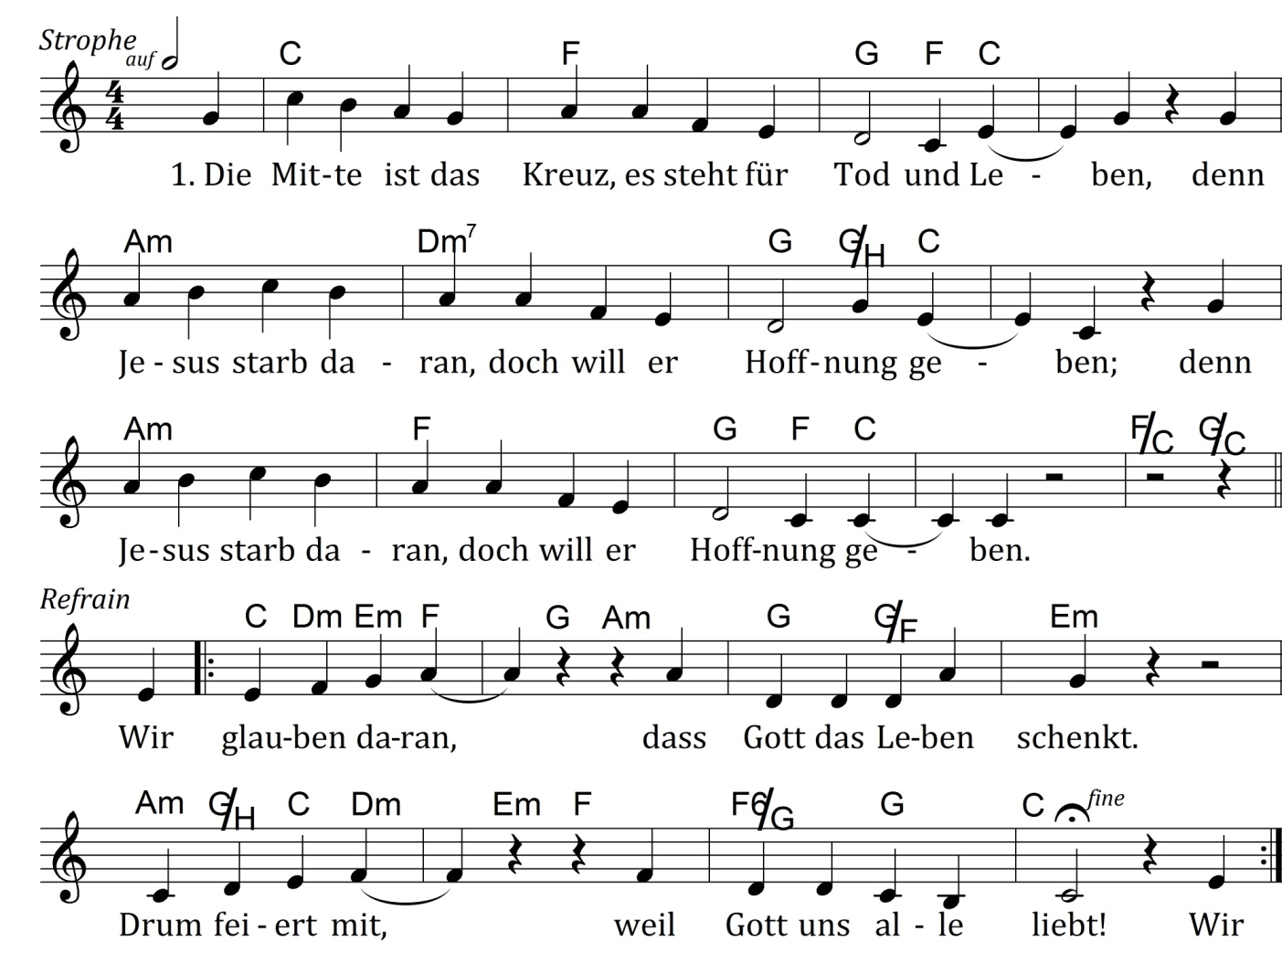

2. Ein rotes Herz darum erzählt von Gottes Liebe,
dass er stets zu uns hält, auch wenn uns sonst nichts bliebe.

Refr.: Wir glauben daran, dass Gott das Leben schenkt.
Drum feiert mit, weil Gott uns alle liebt!

3. Die weiße Rose lädt zum Feiern und zum Freuen:
Weil Gott uns nah ist, brauchen wir vor nichts uns scheuen. - Refr.

4. Der himmelblaue Grund erinnert an die Weite,
in unserm kleinen Leben ist Gott an der Seite. - Refr.

5. Ein kostbar goldner Ring dreht draußen seine Runden.
Er zeigt den großen Schatz: Wir sind mit Gott verbunden. - Refr.

Beate Peters ist Dozentin für Grundschule am Religionspädagogischen Institut Loccum (RPI)
Holger Kiesé ist freischaffender Musikpädagoge, Liedermacher und Fortbildungsreferent

